Centro Educacional Brasil Portugal
Nome : ___________________________ - 5º Ano manhã e tarde
Professoras :Amanda,Janaína e Elisângela

Conteúdo do 2º- bimestre

22 de maio dia internacional da biodiversidade

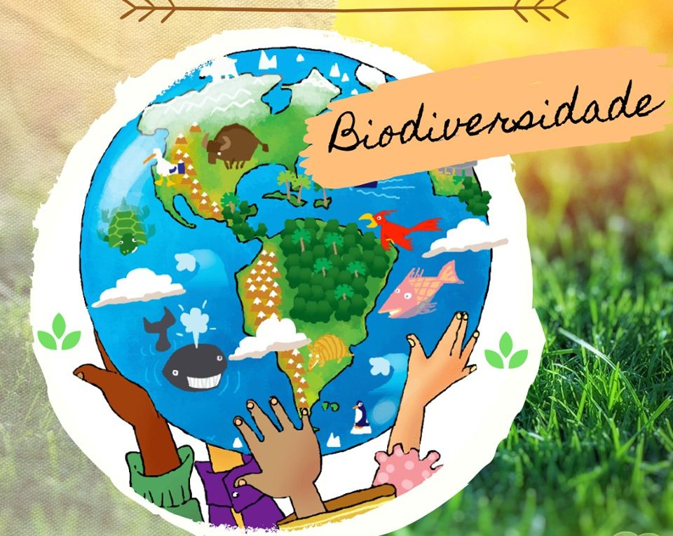
Criada pela ONU em 1992, a data pretende conscientizar as pessoas sobre a necessidade de proteger a biodiversidade.
O Dia internacional da biodiversidade é comemorado no dia 22 de maio recordando a data da aprovação da Convenção da Diversidade Biológica, ou Tratado de Biodiversidade.

Caso tenha alguma dificuldade na realização de alguma atividade,
ou vocês pais tenham percebido que ele precisa de um reforço maior
em alguma matéria mande um e-mail para a escola. Assim
conseguiremos nesse momento tentar sanar todas as dificuldades
dos nossos alunos.

Nome : _______________________________________________________ 5º ano
Profª Janaína

Atividades de Língua Portuguesa - 9ª semana - 5º Ano

- Foi entregue para os alunos do 5º ano o livro paradidático : “Como mudar o mundo?”
Vamos fazer uma bela viagem ao mundo de várias histórias de origem africana, brasileira, árabe... Realize as atividades abaixo lendo as seguintes páginas do livro: 7 até 16.
Capriche ! Você é um ser vencedor ( a ) e tudo que faz realiza com dedicação !
- “ Pequenos gestos” fazem toda a diferença para uma sociedade melhor, um convívio melhor, para um dia a dia melhor. Quais são os seus pequenos gestos no seu cotidiano, para melhorar a sua convivência em casa, na escola ...
______________________________________________________________________
______________________________________________________________________
______________________________________________________________________
2 - Os contos deste livro foram inspirados nos Objetivos de Desenvolvimento do Milênio, propostos pela ONU, no ano de 2000, mas que ainda continuam sendo desafios para a humanidade.
- O que é milênio ? __________________________________________
- Qual é o significado da sigla ONU ?________________________________
- Na sua opinião, porque esses desafios ainda não foram alcançados ?

______________________________________________________________________
3 - Explique : “Pequenos gestos de um, somados a pequenos gestos de outros, podem fazer diferença para mudar o mundo !”
______________________________________________________________________
______________________________________________________________________
4 - Responda de acordo com o conto : “A menina do feijão suculento”
- Num lugar muito distante, vivia uma menina chamada Mahura. Escreva algumas características dessa personagem, modo de vida, como brincava...
______________________________________________________________________
______________________________________________________________________
______________________________________________________________________
- Qual era o modo de sustento das famílias daquele lugar ?
______________________________________________________________________
- Durante muitos e muitos dias não choveu uma gota de água naquele lugar . Quais foram as consequências da falta de chuva ?
______________________________________________________________________
______________________________________________________________________
- As pessoas daquele lugar estavam ficando muito tristes. Mahura também estava ficando triste e aflita. O que ela e sua mãe fizeram para melhorar a situação ?
______________________________________________________________________
______________________________________________________________________
- Mensagem que a história quis passar para o leitor :
( ) Aprenderam a regar a plantação e a dividir somando a comida.
( ) Aprenderam a cada um fazer a sua parte e resolver seus problemas sem dividir .
- O conto que você leu é de origem :
( ) árabe ( ) brasileira ( ) africana

- Escreva nas linhas abaixo o que levou você a chegar a conclusão marcada na letra f.
______________________________________________________________________
______________________________________________________________________
- A história conta, como surgiu uma comida muito famosa no Brasil, que foi trazida para cá pelos negros , na época do período colonial. Que comida é
essa ? ______________________________________________________________________
Gramática

1 - Retire dos parágrafos pedidos :
- Do 2º parágrafo, duas palavras com rr entre vogais: __________________________
- Ainda no 2º parágrafo, o substantivo derivado, do substantivo primitivo
vizinho:_____________________
- No 6º parágrafo, o sinônimo da palavra morrer aos poucos: __________________
- Uma frase declarativa afirmativa no 5° parágrafo:
______________________________________________________________________
- “ Mahura acreditava que por meio daquela roça ela poderia alimentar a família de todos os seus amigos. Acontece que o feijão cresceu, e, quando ela e a mãe foram colher, perceberam que seria pouco.”

- Um substantivo próprio - __________________________

- Solução encontrada para o problema de Mahura e sua mãe : _______
______________________________________________________________________
- Uma paroxítona terminada em ditongo : ________________________

- Transforme a frase “Acontece que o feijão cresceu” em uma frase declarativa negativa _____________________________________________

- Retire do conto : “ A menina do feijão suculento” uma frase interrogativa e uma frase exclamativa .
______________________________________________________________________
______________________________________________________________________
- Faça a análise morfológica das seguintes palavras do conto .

- Feijões - _________________________________________________________
- Árvores - _________________________________________________________

- Livro de português : 94,96 e 97

Nome : _____________________________________________________ 5º ano
Profª Janaína

Atividades de Matemática - 9ª semana - 5º Ano

- Queridos alunos!

Vamos começar com uma matéria nova chamada de Sentença matemática (Valor do termo desconhecido). Onde vamos usar o símbolo, no caso uma bolinha para representar o termo desconhecido. Lembrando que para resolver as sentenças matemáticas, usamos a operação inversa .
Veja um exemplo :
- O triplo de um número, mais 4 é igual a 49. Qual é esse número?
O triplo, quer dizer 3 x ( vezes ). Um número, nós não sabemos que número é esse, então vamos representá-lo com uma bolinha.
Então, o triplo de um número mais 4 é igual a 49, ficará representado assim:
3 x + 4 = 49
Como queremos descobrir qual número representa a bolinha, vamos organizar a sentença matemática e usar a operação inversa, assim:
3 x + 4 = 49
3 x = 49 - 4
3 x = 45 o número 3 passa para o outro lado dividindo ( ele muda o sinal quando troca de lugar )
= 45 ÷ 3
= 15
Resposta : O número é 15.
- Agora vamos exercitar ! Leia com atenção e faça as sentenças matemáticas abaixo.
B- Quíntuplo de um número, menos 2 é igual a 57. Qual é esse número?

- O dobro de um número, mais 3 é igual 96. Qual é esse número ?

■ Livro de Matemática página 89

Escreva suas dúvidas no balão abaixo:
Português e Matemática

Nome:_________________________________.

Atividades de Ciências

Propriedades do Ar

O ar tem algumas características que nos ajuda a perceber sua existência, já que não o vemos ou sequer podemos tocá-lo. São suas propriedades físicas:

Matéria e Massa

Como todas as coisas que conhecemos, o ar é composto de matéria, afinal é formado por diversos gases, que por sua vez são formados por átomos. Então, o ar tem massa e ocupa espaço. Exemplo: Ao soprarmos um balão de aniversário ele fica cheio de ar e ocupa mais espaço.

Pressão

O ar atmosférico exerce pressão sobre a superfície terrestre, é a chamada pressão atmosférica. Quanto mais próximo da superfície maior é a pressão (o ar tem mais massa e pesa mais) e à medida que aumenta a altitude diminui a pressão, pois tem menos ar acima e ele fica mais leve.

Densidade

O ar tem peso graças à gravidade, a força que atrai todas as coisas para o centro da Terra, por isso a concentração dos gases é maior próximo ao nível do mar. Então o ar que respiramos é mais denso do que o ar das montanhas, porque em altitudes maiores a densidade do ar diminui e ele se torna rarefeito.

Compressibilidade, Expansibilidade e Elasticidade

O ar pode sofrer compressão ou expansão e depois retornar ao estado em que estava.
- Quando é comprimido ele diminui o seu volume (Compressibilidade). Exemplo: apertar o êmbolo da seringa até o fim, tapando o orifício. O ponto até onde vai o êmbolo mostra o quanto o ar foi comprimido.

- Se parar de acontecer compressão, o ar volta a ocupar o espaço que ocupava antes (Elasticidade). Exemplo: quando apertamos o êmbolo da seringa, tapando o orifício e depois soltamos, o êmbolo retorna à posição anterior.

- Quando o ar se expande aumenta o seu volume (Expansibilidade). Exemplo: um vidro com perfume é aberto e o cheiro se espalha pelo ambiente, pois o aroma volátil misturado com o ar ocupa um espaço maior.

1- Complete os espaços.
a)Capacidade do ar de ocupar um menor espaço.
C |  | M |  |  | E |  |  |  |  |  |  |  | D |  |  | E

b)Muito ar ocupando pouco espaço.
 | O |  |  |  | I |  |  |  | O

c)Pouco ar num certo espaço.
 |  | R |  |  | E |  |  | O

d)Capacidade do ar de voltar a ocupar o volume inicial.
E |  | A |  |  | I |  |  | D |  |  | E

2- Analise os conceitos abaixo, que se referem às propriedades do ar:

- Capacidade de diminuir o seu volume, aproximando suas moléculas.
- Tendência de se expandir e preencher todo o espaço disponível.
- Capacidade de retornar ao seu volume inicial.

Marque a opção que apresenta a relação correta dos conceitos acima:
- I – Pressão, II – Elasticidade, III – Compressibilidade
- I – Elasticidade, II – Expansibilidade, III – Pressão
- I – Compressibilidade, II – Expansibilidade, III – Elasticidade
- I – Expansibilidade, II – Compressibilidade, III – Elasticidade
- I – Compressibilidade, II – Pressão, III – Expansibilidade

3- O experimento, abaixo, mostra que, ao se tampar a ponta da seringa e empurrar o êmbolo, o ar que existe dentro da seringa passa a ocupar menos espaço, provocando uma diminuição da distância entre as moléculas de gases. Qual propriedade do ar pode ser demonstrada com esse experimento?

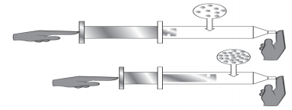

A) Compressibilidade.
B) Divisibilidade.
C) Elasticidade.
D) Expansibilidade.

Nome:_____________________________________________.

Atividades de História

As revoltas na Primeira República foram motivadas por inúmeros fatores, como desigualdade social e pobreza, violência policial, medo, fanatismo religioso etc.

Realize no livro de história, as páginas 42,43,45 e 46.

Nome:_____________________________________________.

Atividades de Geografia

População absoluta brasileira

Observe a tabela das maiores populações na página 162 (livro de geografia).

No mapa mundi político, na próxima página, localize os países mais populosos. Pinte-os de acordo com a legenda e depois responda:

Dica:Utilize o atlas geográfico.

Entrega dessa atividade dia 20/05/20.

verde

País mais populoso

rosa

2º- país mais populoso

azul

3º- país mais populoso

preto

4º- país mais populoso

marrom

5º- país mais populoso

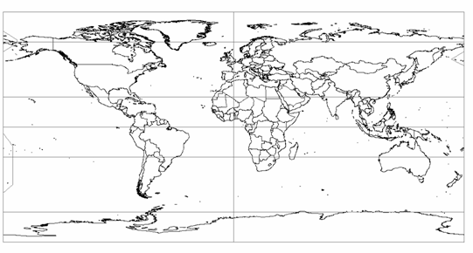

a) O país mais populoso fica em qual continente?

b) O Brasil está em que colocação em relação aos países mais populosos? Em que continente está localizado o Brasil?

c) Que paralelos atravessam o Brasil?

d) Entre os dez países mais populosos do mundo, algum pertence ao continente europeu?

Para curiosidade
ONU-Notícias
https://news.un.org/pt/story/2017/06/1589091-populacao-mundial-atingiu-76-bilhoes-de-habitantes

Site oficial da Organização das Nações Unidas com as principais notícias relacionadas às ações da organização. A reportagem indicada apresenta um panorama do crescimento da população mundial (antes da pandemia).

Como foi dito no vídeo postado semana passada, nós iremos trabalhar essa semana com o primeiro capítulo do livro paradidático “Como mudar o mundo?”.
O conto a ser trabalhado é A menina do feijão suculento. Ele conta sobre a história de Mahura, uma menina muito bonita e alegre. Ela gostava muito de brincar. Que foi muito solidária a todos daquela região.
O ponto principal da história é a solidariedade.
Solidariedade é um ato de bondade e compreensão com o próximo ou um sentimento, uma união de simpatias, interesses ou propósitos entre os membros de um grupo. Cooperação mútua entre duas ou mais pessoas.
O momento que estamos vivendo agora com a pandemia do coronavírus é um exemplo melhor de como sermos solidários.
Separados mais juntos, para um mundo melhor.

Então vamos a atividade?

Faça um vídeo dizendo o que você faz para ser solidário, ou o que você poderia fazer para ser solidário.

Regras do vídeo:
*O vídeo poderá ter apenas no máximo 1 minuto;
*Precisa ser gravado com o celular deitado;
*Gravar em ambientes bem iluminados;

Depois de gravar o vídeo, envie para o email da escola escolacebolinha@terra.com.br

Assista o vídeo dessa semana com sugestões e dicas sobre como fazer esse vídeo.

História,Geografia e Ciências

Estamos com saudades, mas o momento agora é de ficar em casa e cuidar da saúde.
Faça suas atividades com atenção!Capriche!
Essas atividades valem ponto!
E não se esqueça: Fique em casa!!!
“ Sua casa sempre foi o melhor lugar do mundo!
Agora é sua melhor proteção!”



Centro Educacional Brasil Portugal
Teacher: Márcia Cristine | Subject: English | Class:5° ano
Name:_________________________________________________
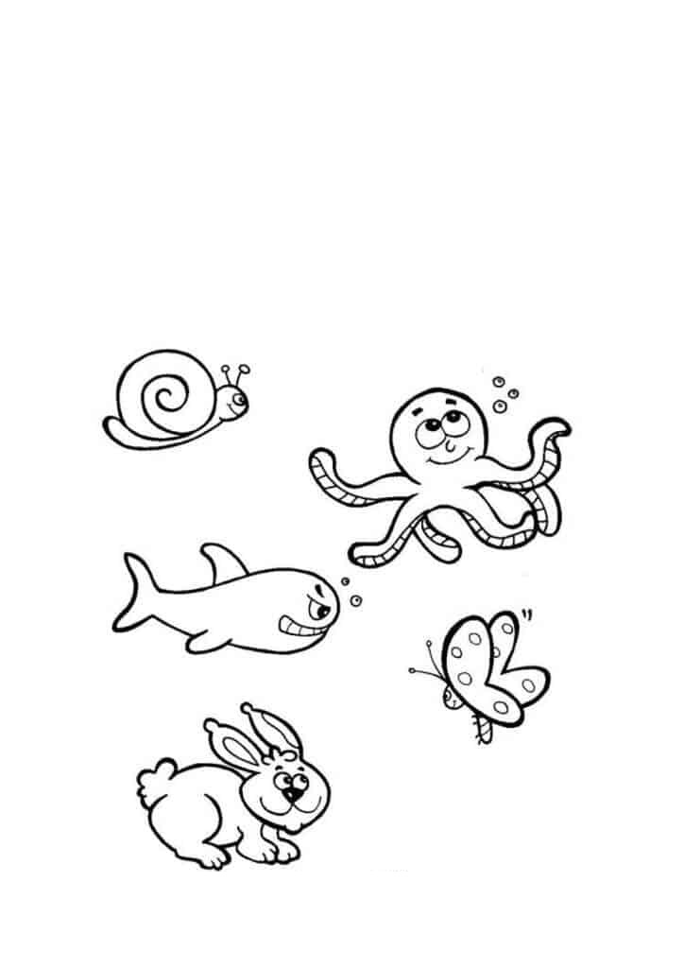


ATIVIDADE 8
- Let’s color all, and circle only the Sea Animals:
(Vamos COLORIR todos e CIRCULAR somente os animais marinhos:)

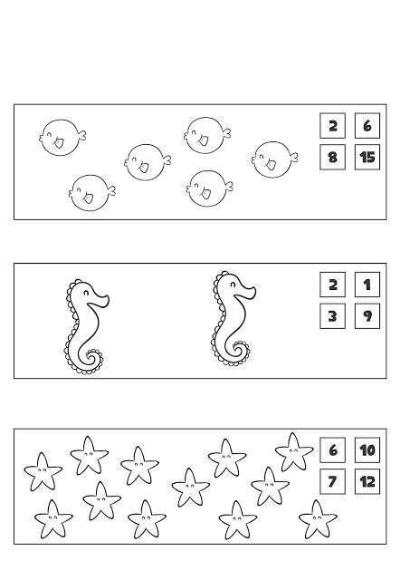
- Color the corresponding number according to the drawing. Don’tforget: Use the blue pencil!
(Pinte o número correspondente a figura. Não esqueça: Use lápis de cor AZUL:)

